はじめてのおつかい

Class ( ) No. ( ) Name ( )

Step1 先生の話を聞いて、聞き取れたことを書こう！
 | 何を？ | 何個？
１
２
３
４

Step2 もう一度、先生の話を聞いて、聞き取れた方に○をつけよう！

- I have an ( umbrella / umbrellas ).
- I have two ( pencil case / pencil cases ).
- I have three ( file / files ).
- I have five ( notebook / notebooks ).

Step3 今日のポイント！
I have a notebook. (意味: )
I have five notebooks. (意味: )

物が(１個 / ２個以上)になると、
名詞(物の名前)の( )に( )がつく！

Step4 はじめてのおつかい！
- 会話例を使って、頼まれたものを買いに行こう！
Fruit | Stationary (文房具) | Fashion
・apple 200 yen  ・banana 100 yen  ・orange 200 yen  ・lemon 300 yen  ・melon 500 yen | ・pen 100 yen  ・notebook 200 yen  ・eraser 100 yen  （消しゴム）  ・ruler 300 yen  （定規） | ・T-shirt 500 yen  ・bag 600 yen  (カバン)  ・cap 400 yen

＊会話例＊

客：Hello. I want two apples.
店員：Oh, you want two apples. Is that all?
客：Yes.
店員：OK. 400 yen, please.
客：Here you are.
店員：Thank you.（商品をわたす） Here you are.
客：Thank you. Good bye.
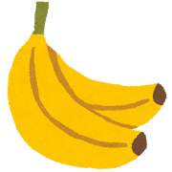

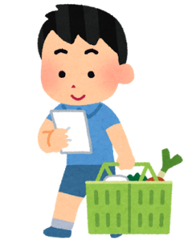

- 買い物する時に使った表現を書こう！
例：I want two apples. You want two apples.

